№4(206) | Периодическое печатное издание органов местного самоуправления Шипицынского сельсовета Чистоозерного района Новосибирской области | 25.01.2017 г

Учредитель:  Администрация МО Шипицынского сельсовета Чистоозерного района Новосибирской области | Наш адрес: 632700 Новосибирская область, Чистоозерный район, с.Шипицыно, ул. Редько,65  Телефон 8(383)6893-192
Редактор: Макаркина Г.Д.
Ответственный: Макаркина Г.Д.
Тираж 10 экз.

В НОМЕРЕ:
- Акция: «Безопасный лед»

третий этап акции «Безопасный лед»
Чистоозерный район, как и вся Сибирь и Урал, проводит крупномасштабную акцию «Безопасный лёд». Каждую последнюю неделю месяца подразделения МЧС совместно с представителями органов местного самоуправления, общественных организаций, при содействии органов правопорядка усиливают профилактическую работу среди населения по правилам пребывания на льду водных объектов.
Основной целью акции является недопущение происшествий на водных объектах, выявление нарушений и проведение профилактики в данном направлении.
В Чистоозерном районе запрещен выезд на лёд водных объектов. На проведение проверок мест массового выхода людей на лёд и выявление мест выезда транспорта на лёд водных объектов и будут направлены основные силы, привлекаемые к участию в акции.
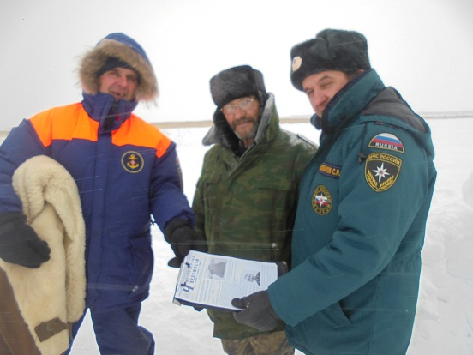 | 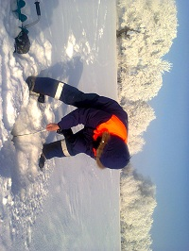
Памятка
Всем, кто решил выйти на лед, еще на берегу надо потратить пару минут на изучение замерзшего водоёма. Если после удара палкой на льду появляется вода, нужно немедленно идти назад. Шаги надо делать, не отрывая подошвы ото льда. И, уж, ни в коем случае не следует проверять прочность льда ударом ноги.
10-15 минут пребывания в ледяной воде опасны для жизни.
Спиртным не злоупотреблять. У обрывистых берегов, рядом с зарослями и под снежными сугробами лед остаётся тонким долгое время.
Торчащие изо льда коряги и деревья тоже сигнал опасности.
Не следует пробивать рядом много лунок, не собирайтесь большими группами в одном месте.
Не ловите рыбу у промоин, какой бы замечательный клев там не был.
Всегда имейте под рукой прочную веревку длиной 12 – 15 метров. Надевайте спасательный жилет.
Услышав треск, немедленно возвращайтесь. Только без паники и без резких движений! Лягте на лёд и по-пластунски по своим следам ползите к берегу. Это самый безопасный путь.

Телефон пожарно-спасательной службы МЧС России – 101. Набор осуществляется и с мобильного, и со стационарного телефонов.

